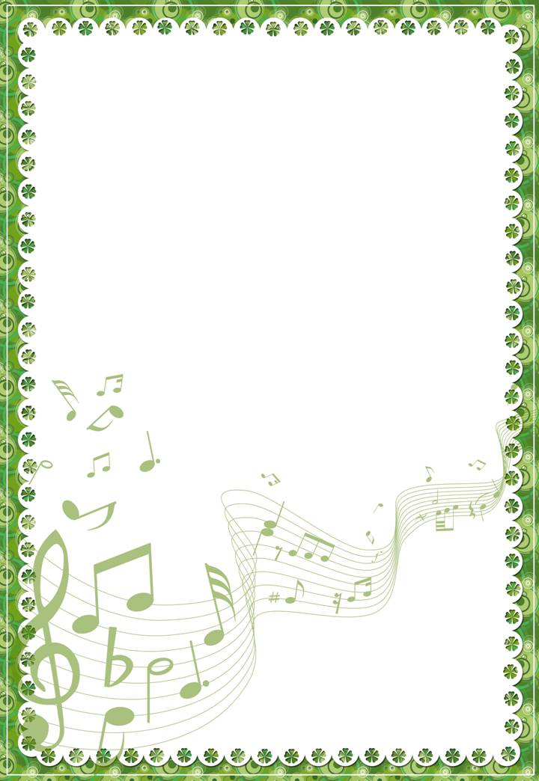

Конспект музыкального развлечения
для детей разновозрастной
младшей группы
«В гости к игрушкам».

Цель:
- Создать у детей радостное настроение от пения песен, игр, танцев; получить эмоциональный отклик детей на музыкальное исполнительство.
Задачи:
- Закрепить знания малышей о знакомых игрушках.
- Учить детей в движениях передавать образ.
- Способствовать всестороннему, в том числе художественно- эстетическому развитию ребенка.
- Продолжать работу по формированию навыка двигаться стайкой, друг за другом.
- Формировать у детей интерес к музыке.
Оборудование:
- зайка, кошка, лошадка, матрешка, самолет, птичка, платочек, кубики.
Ход праздника.

Ведущий:
Дети любят игрушки,
Так все говорят.
Ну, а разве игрушки
Не любят ребят?
(Б.Заходер)

Ребята, сегодня мы с вами отправимся в гости к игрушкам. Мы любимым игрушкам песни споем и станцуем, а они с нами поиграют. Вставайте паровозиком и поедем в магазин игрушек.
«Паровоз» Т.Волгина, А.Филиппенко

Ведущий (выносит лошадку-игрушку): Ребята, кто это?

Я люблю свою лошадку
Причешу ей шерстку гладко.
Гребешком приглажу хвостик,
И верхом поеду в гости.
Ребята, а вы умеете ходить, как лошадки? (ответ детей).

«Я на лошади скачу» Т.Волгина, А.Филиппенко
Выполняют упражнение, имитируя язычком цокот копыт. С окончанием музыки говорят «тпру-у-у».

Ведущий: Вот мы и приехали в магазин игрушек. Посмотрите, какой красивый домик. Кто же в нем живет? (Выносит зайчика-игрушку). Кто же это? Прыгает ловко, любит морковку. (Заяц). Зайке плясать захотелось. Попляшем вместе с ним? Тогда вставайте в круг.

«Ну-ка, зайка, попляши!» Т.Волгина, А.Филиппенко
1-й куплет - хлопают в ладоши, выполняя «пружинку».
2-й куплет - кружатся, держа руки па поясе.
Ведущий:
Весело зайке с ребятами плясать,
И сейчас он будет ребяток догонять.
Заяц «догоняет» детей. Дети садятся на стульчики.

Ведущий: А кто же еще живет в домике?
Выносит кошку-игрушку.
(от лица кошки)
Вы со мной знакомы близко.
Я – приветливая киска.
Кверху – кисточки на ушках,
Когти спрятаны в подушках.
Музыкальный руководитель:
Послушайте, какую замечательную песенку поёт наша кошечка.

«Кошка» Н.Френкель, А. Александрова
(побуждать детей подпевать «мяу-мяу», «мур-мур».)

Ведущий: А кто же еще живет в домике?
Выносит матрешку.
Ах, Матрешечка - Матрешка,
Хороша – не рассказать.
И с тобою наши дети
Очень любят поиграть.
Достаем из матрешки платочек.
У меня в руках платочек,
Яркой ткани лоскуточек.
Я люблю с ним поиграть
В пляске русской помахать.

Пальчиковая гимнастика «Мы платочки постираем»
Мы платочки постираем,  Крепко-крепко их потрем. | Пальцы сжаты в кулаки, тереть кулак о кулак.
А потом их выжимаем,  Очень сильно отожмем. | Выжимаем белье.
А теперь мы все платочки  Так встряхнем, так встряхнем! | Встряхивают кистями рук.
А теперь платки погладим  На дощечке утюжком. | Водят кулачком по ладони другой руки.
И платочками помашем,  С ними весело попляшем. | «Фонарики».

Раздается щебет птиц.
Ведущий: Ребята, а кто это поет? (птичка)
Давайте покормим птичку. У вас в ладошках есть зернышки. Подставляйте ладошки. Птичка «клюет» с ладошек крошки.
А теперь птичка посидит на окошке и послушает, как дети про нее песенку споют.

«Птичка маленькая» Филиппов А.

Ведущий: Ребята, а что еще есть в нашем магазине?
Выносит самолет-игрушку. Ответы детей.

А вот это самолет,
Так и просится в полет!

Под музыку мы будем летать, как самолёты, а когда музыка закончится, мы должны «присесть», как будто приземлился самолет, хорошо?

«Самолет» Н.Найденова, Е.Тиличеева

Ведущий: Ребята, а из чего сделан наш домик?
Дети: Из кубиков.
Ведущий: А вы любите играть с кубиками?

«Игра с кубиками» Е. Вилькорейская
Дети бегут по залу, стучат кубиками по полу.

Ведущий: Вот какие удивительные кубики. Оказывается из них не только дом можно построить, но и плясать с ними, и песенку выстукивать.
Ведущий: Ребята, магазин закрывается, дети в группу направляются. Пора прощаться с игрушками.
Дети под музыку выходят из зала.

